「こころの窓」地理 No、７
元気ですか～！それでは今日も一緒にがんばりましょう。

今日お題は｢世界の宗教（しゅうきょう）｣です。
右下の地図を見てください。これが世界の宗教です。世界にはたくさんの宗教がありますが、その中でもその宗教を信仰する人口が多い宗教を紹介します。
まず、一番多いのがキリスト教（水色で表されている）です。これはイエス・キリストが始めた宗教で
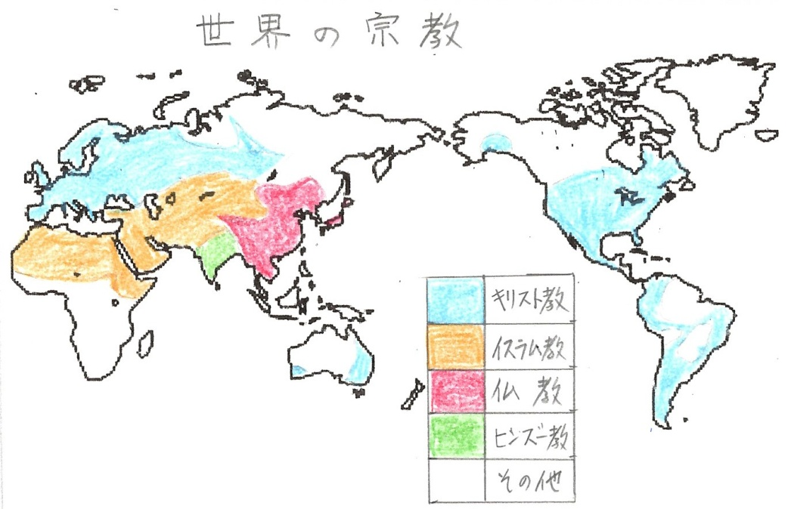
す。キリスト教の教えは、聖書という書物に書かれています。また、イエスは、聖母マリアの子どもとして生まれました。イエスは、自分は神の子であると言っていろいろな教えを弟子達に伝えていきました。しかし、そのことが問題になって、イエスは張り付けの刑に処せられて殺されてしまったのです。でも、３日後によみがえり、弟子達の前に現れて多くのことを教えました。そこで弟子達はやはりイエスは神の子であることを知り、イエスの教えを世界中に広めていったのです。これがキリスト教です。１２月２５日は日本でもクリスマスとして街中が盛り上がりますね。この日は、イエス・キリストのお誕生日なのですよ。
次に多いのがイスラム教（黄色で表されています）です。これはムハンマド（マホメット）が始めた宗教です。アッラーの神を信じ、その教えはコーランというものにまとめられています。イスラム教はそのきまりが厳しく、一日５回お祈りをします。また、ラマダンという月には、イスラム教の人たちはすべて断食（だんじき・・・朝から夜までまったくものを食べたり飲んだりしてはいけないのです）をするのです。でも、日が暮れるといっぱい食べてもいいそうです。ただ、ずっと豚肉だけは食べてはいけないのです。豚は神様の使者（ししゃ）だからです。
そして、日本でおなじみの仏教（ぶっきょう・・・赤色で表されています）です。インドに生まれたゴーダマ・シッタルーダという人が始めた宗教です。この人は別名お釈迦様（おしゃかさま）といいます。聞いたことありますね。
インドで始まった仏教は、中国を通して日本に伝わってきます。現在の日本の仏教は、いろんな宗派（しゅうは）に分かれています。
もう一つはヒンズー教（緑色で表されています）です。このヒンズー教は、牛肉を食べてはいけないのと、食事で左手は使ってはいけません。いろんなきまりがあるのですね。

では、復習問題に行ってください。
復習問題
１．キリスト教について説明してください。

２．イスラム教について説明してください。

３．仏教について説明してください。

解答
１．これはイエス・キリストが始めた宗教です。キリスト教の教えは、聖書という書物に書かれています。また、イエスは、聖母マリアの子どもとして生まれました。イエスは、自分は神の子であると言っていろいろな教えを弟子達に伝えていきました。しかし、そのことが問題になって、イエスは張り付けの刑に処せられて殺されてしまったのです。でも、３日後によみがえり、弟子達の前に現れて多くのことを教えました。そこで弟子達はやはりイエスは神の子であることを知り、イエスの教えを世界中に広めていったのです。
２．これはムハンマドが始めた宗教です。アッラーの神を信じ、その教えはコーランというものにまとめられています。イスラム教はそのきまりが厳しく、一日５回お祈りをします。また、ラマダンという月には、イスラム教の人たちはすべて断食をするのです。でも、日が暮れるといっぱい食べてもいいそうです。ただ、ずっと豚は神様の使いなので豚肉だけは食べてはいけないのです。
３．インドに生まれたゴーダマ・シッタルーダという人が始めた宗教です。この人は別名お釈迦様といいます。インドで始まった仏教は、中国を通して日本に伝わってきます。また、現在の日本の仏教は、いろんな宗派に分かれています。

お疲れ様でした。 ではまた｢こころの窓｣で合いましょう。

